FOS- ZADANIA DO WYKONANIA NA 25.05.2020r- 29.05.2020r.

Proszę wydrukować poniższe zadania do wykonania, a następnie przesłać zdjęcia wykonanych zadań na adres e- mail: ewcia580@gmail.com
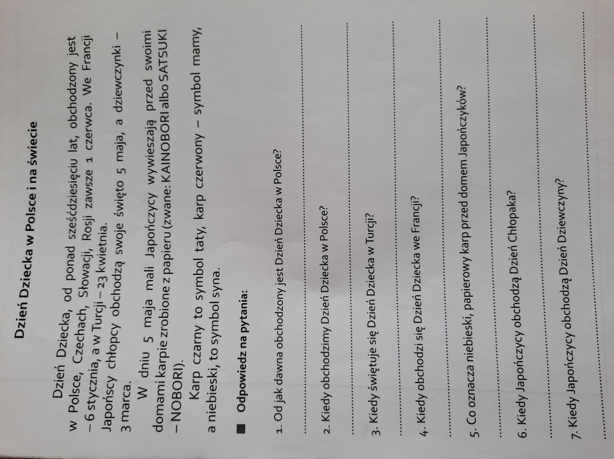

*Narysuj swój wymarzony prezent na dzień dziecka.
